МБОУ

Чиркейский образовательный центр»

***Разработка урока***

***родной литературы***

***Автор разработки:***

***учитель родного языка и литературы***

***МБОУ***

***«Чиркейский образовательный центр»***

***Гаджиева Б.З.***

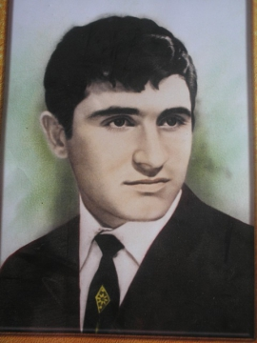 ***Дарсил тема:***

***Багъатар Х!ажиев***

«Ц!адакьа бахчулеб дир чанил бурут!»

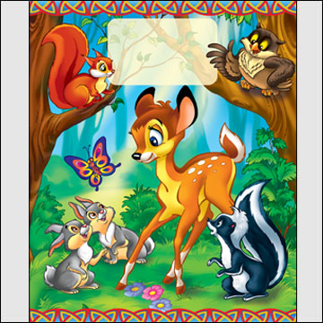

***Дарсил мурад:***

***авторас жиндирго рокьи сундасаго т!адег!анаб бук!ин ва гьеб рокьуе жив кидаго х!алае вахъине х!адурав вук!ин бич!ч!изаби.***

**Дарсил ин.**

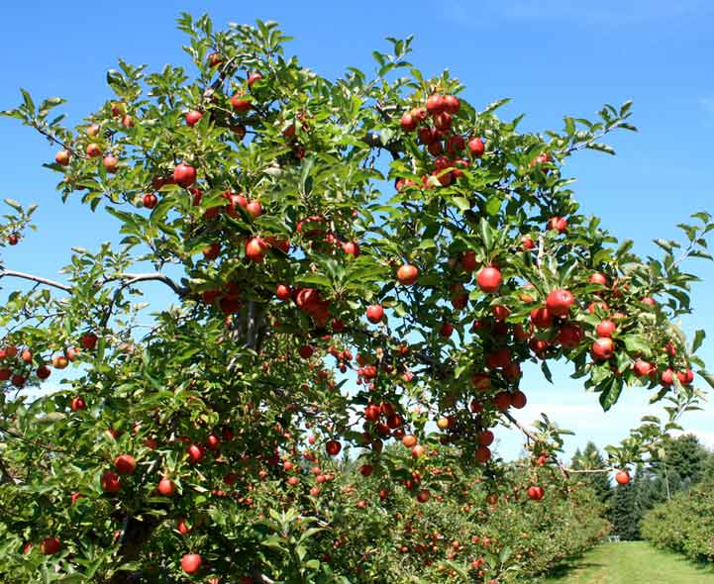***1.*** ***Рорч!ами лъимал!***

***Дарс байбихьизе бокьун буго дие суалал – бицанк!абаздалъун .***

***1.- Лъимал, киб бижулеб пихъ?***

***( Гъут!бузда)***

***2.Пихъил гъут!буз ц!ураб бак!алда щибин абулеб? (Ах)***

***Ахалда хурхараб кинаб росу бугеб нилъер районалда?***

***(Т!исси –Ахикь)***

***Бит!ун буго.***

***Т!исси-Ахикь бук!уна г!емераб ах-пихъ, гьединлъидал***

***гьелда ц!арги лъун буго Т!исси-Ахикь абун.***

***Дун ккола гьеб росдал школалъул муг!алим .***

***Жакъасеб авар адабияталъул дарс кьезе буго нужее дица .***

***Дида ц!арги буго Г!абдулхаликъова Г!айшат Джамалудиновна***

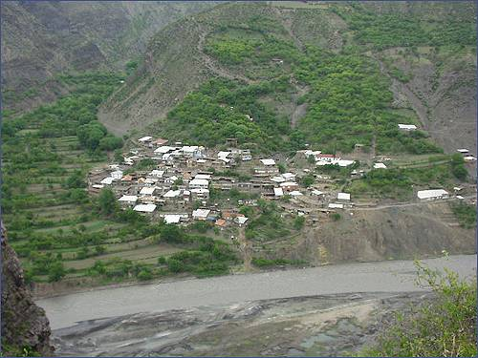

***2. Х!аялъул лах!затал***

***Цебехун кьураб материал такрар гьабила .***

***Цебехун араб лъач!они, хадуб кьолеб бич!ч!уларо.***

***1. Гьал раг!аби кисан росарал , автор щив вугев?***

***Ч!алг!ен буссинег!ан аск!ов ч!оларев***

***Иш г!емерав лъик!ав,гьобол киниги***

***Гьаб нилъер т!алъи тун, урхъараб ракь тун***

***Ана гьале рии, ана баг!арбакъ.***

***2. Коч!олъ чан гьижа бугеб?***

***3. Щив шаг!ирасул г!умрудул сонал руго гьал (1932 с)***

***4. Кинаб асаралъул г!ахьалчаг!и кколел Анталав, Хасбулат, Гьот!о?***

***5. Кинаб асаралъуса росарал раг!аби ва г!ахьалчаг!и гьал ругел***

***(директор, Г!абас, каникулал, школа, тел, Х!амит бей)***

***3. Лъимал, лъица бицинеб лъаг!алил кина-кинал заманаби***

***нужеда лъалел. ( лъаг!алил заманазул суртал рихьизарила)***

***Кида, лъимал ц!адал ралел ? ( риидалги, хаслихъеги )***

***Кина-кинал моц!ал ругел ихдалил? ( март, апрель, май )***

***Гьаб къисаялъулъ кколел лъугьа- бахъинал руго ихдалил***

***заманалъ кколел. Гьеб баянлъула туристал расалъиялдеги ун***

***т!угьдул рет!улел ругин абулеб бак!алдаса .***

***Цойги кинал г!аламатал ихдалил рук!унел ?***

***(хинал улкабаздаса х!анч!и роржун рач!ула,***

***т!угьдул раккула ,г!урччинлъи баккула,***

***сордаз къоял хисула къояз сордал хисула) .***

***- Гьелъул маг!на бич!ч!анищха нужеда ?(гьелъул маг!на буго къоял***

***халалъула сардал къокълъула)***

***4. Гьанже нилъ г!енеккила « Чанил бурут!» абураб Г!абдула Магомедчиевас ах!улеб коч!охъ.***

***5. Гьанже нилъ щвана ц!ияб темаялде.***

***Багъатар «Ц!адакьа бахчулеб дир чанил бурут!»***

***Гьавуна Багъатар Х!ажиев 1951- 1978с Гъуниб районалъул Къорода росулъ.***

***Багъатарил асарал:***

***Дихъ ралагьун ч!а, муг!рул!***

***Севералда бугеб дир милъиршо.***

***К!иго хабар.***

***Чадил кесек.***

***Асаралъул тема- аслияв герояс рокьи ва жиндирго бац!ц!адаб г!ищкъул ц!ураб рак! абадиялъего ц!уни; рокьуе хисунгут!и бихьизаби.***

***Гьеб буго къиса, къисаялъе баян кьела.***

***(Къисаялъеги сюжеталъеги баян хвъан доскаялда лъела)***

***Къиса ккола хабарияб къаг!идаялъ хъвараб романалдаги хабаралдаги гьоркьосеб асар. Къисаялъе цо лъугьа – бахъинги г!оларо, бук!ине ккола чанго лъугьа – бахъин. Г!ахьаллъи гьабулезул къадарги ц!ик!к!араб бук!уна. Къисаялъе хасаблъун ккола авторасул образ, гьесул рек!ел х!ал загьирлъун бук!инги ва сюжет г!уц!улаго тартиб ц!униги.***

***Лъимал, гьаб т!ехьги кодобе босун нуж балагьани, нужеда цониги***

***асар батизе гьеч!о жиб-жиб бет!ералда цебе ц!ар раг!арав***

***г!алимчи - хъвадарухъабазул эпиграфал хъварал.***

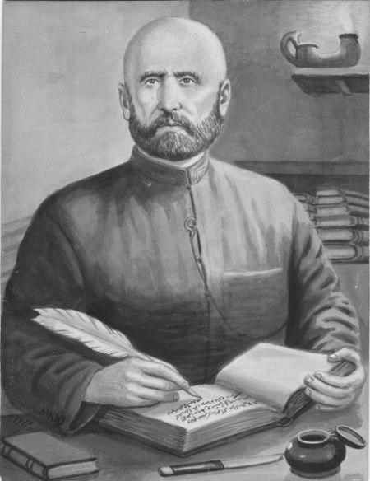***Амма Багъатарил гьаб къисаялъулъ гьел руго, щибаб бет!ералда цебе кьун буго ц!ар раг!арав г!алимчи, г!акъилчи, шаг!ир. хъвадарухъанасул эпиграфал, гьеб буго асаралъул т!ок!лъиги хаслъиги цогидал асаразде данде ккун..***

***Ц!алила т!оцебесеб бет!ералъул эпиграф***

***Ц!ураб моц!г!ан гьайбатаб дур гьумер,***

***Гьаглъич!ого чи кинан ч!елев йихьидал.***

***И. Г!алих!ажияв***

***Къокъго бицина асаралъул х!асил, г!ахьаллъулезулгун лъай – хъвай гьабила, анализ гьабила.***

***Сюжет – завязка- къиса байбихьула Месейил бач!араб кагътидаса.***

***Месейил Гьиматихъе бач!араб кагъат.***

***Дир хирияв, Гьимат!***

***Гьабуге дида г!айиб, г!емер заманго иналде, дица дуда хадуб хинал раг!абазул, г!ащикъаб рокьул ругьелазул ц!ураб гьаб гьит!инабго рисалат саламгун почалда бит!унилан.Дуе дирго рек!ел ккараб х!укму рагьич!ого,нилъго цоцаца рухьич!ого ч!езе к!олеб гьеч!о рухъардулел, мунго- мунилан гьалдолел хиялазда. Дие бокьун бугеб куц, хирияв, хехго мун нахъеги дида т!аде щвезе.***

***Щва мун хехго дихъе, т!убай гьеб мурад.»***

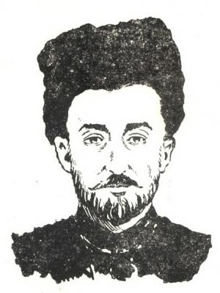***Ц!алила к!иабилеб бет!ералъул эпиграф***

***Къокъаб х!асил 1-2 бет!ералъул***

**Машааллагь бечед,черх буго алъул**

**Жибго х!авраияб,х!ур т!ад ч!олареб.**

***Х!алк!олев Бет!ергьан*,гьурмал бац!ц!алъи,**

**Ц!ердал мат!у г!адин,**

**гвангъун ч!ун буго.**

***Ч!анк!а***

***Къисаялъулъ дандч!вала г!емерал (эпитетал ,метафорал ,дандкквеял )***

***Къисаялъулъ ругел дандекквеял,метафораби,эпитетал.***

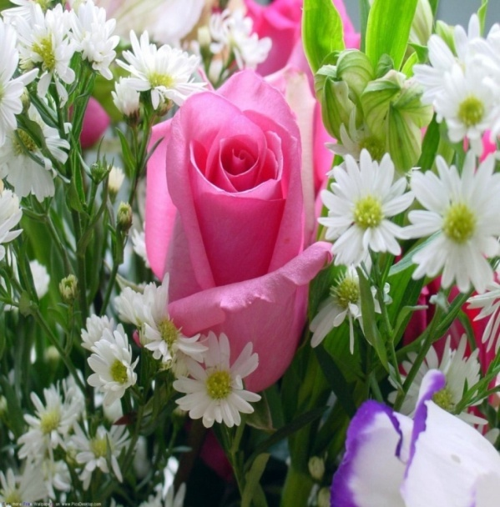***Месед, чанил бурут!( дандекквей), гьимулеб буго бакъ, реэдулел руго муг!рул квач!алги рахъун(метафора), оцоца г!адин, щайт!ан г!адин, къулгьу (дандекквей),гьайбатай, берцинай, ч!урканай(эпитетал) х!анч!и г!адин( гъалазда),зодир ц!ваби г!адин(беразда)***

***( дандекквеял), т!егь г!адай***

***( дандекквей)***

***Къисаялъулъ ккола ва руго г!емерал лъугьа бахъинал :(Сюжет)***

***Сюжет ккола асаралда жаниб цо иш яги лъугьа – бахъин цебет!ей, гьел цо тартибалда рихьизари.***

***Цо- цояз гьеб рик!к!уна асаралъул къокъаб х!асиллъун.***

***Гьиматилги Месейилги лъай-хъвай,***

***Гьимат Москваялде аспирантура ц!ализе ин,***

***гьел ц!ализе рорч!и.***

***Месейилги Якъуб Къураевичасулги лъай-хъвай ,***

***гьезул гьеб лъай- хъвай рокьуде свери***

***гьей гьесие ин, ясги гьаюн кват!ич!ого гьей ят!алъи ,***

***экспедициялъе маг!арул росабалъ арав Гьиматги дандч!вай, Месейица росу тей.***

***6.Словарияб х!алт!и.***

***Бурут! - козлёнок***

***Гъаргъар – озноб, дрожь, содрогание***

***Квач! - лапа( зверя или птицы)***

***Пунщизе, пунщи –вдыхать, вдох( через нос)***

***Бацизе – покрывать, покрыть***

***Синкъи- рыдание, всхлипывать***

***Х!ужжа- аргумент, довод, факт***

***Таваккал – решительность, смелость***

***7. Дарс щула гьаби***

***Бич!ч!арабищха нужеда, лъимал,гьаб дарс, бокьарабищ нужее гьеб?***

***Кида ва кив гьавурав Багъатар?***

***Щибха бокьараб нужее т!оцебе бугеб гьудуллъи яги гьезул к!иабилеб рокьийищ?***

***Щай Гьимат г!едег!ун вук!арав Месейихъе?***

***Кир дандч!варал Гьиматги Месейиги?***

***Щай Месейица ч!ег!ер бан бук!араб***

***щай гьей къварилъулей йик!арай.***

***Авар мац!алъулгун бухьен***

***Къисаялъулъ данде ч!вала гьединго антонимал :***

***Къварилъи-г!ат!илъи***

***Г!агарда- рик!к!ада***

***Пашманаб- рохалил .***

***8. Т!ехьалда т!ад х!алт!и – заман хут!ани ц!ализе риччала.***

***9. Дарсил х!асил- къиматал лъей***

***10. Рокъобе х!алт!и***

***1 – 2 бет!ер ц!ализе, х!асил бциине ва к!иябго бет!ералъе план хъвазе.***

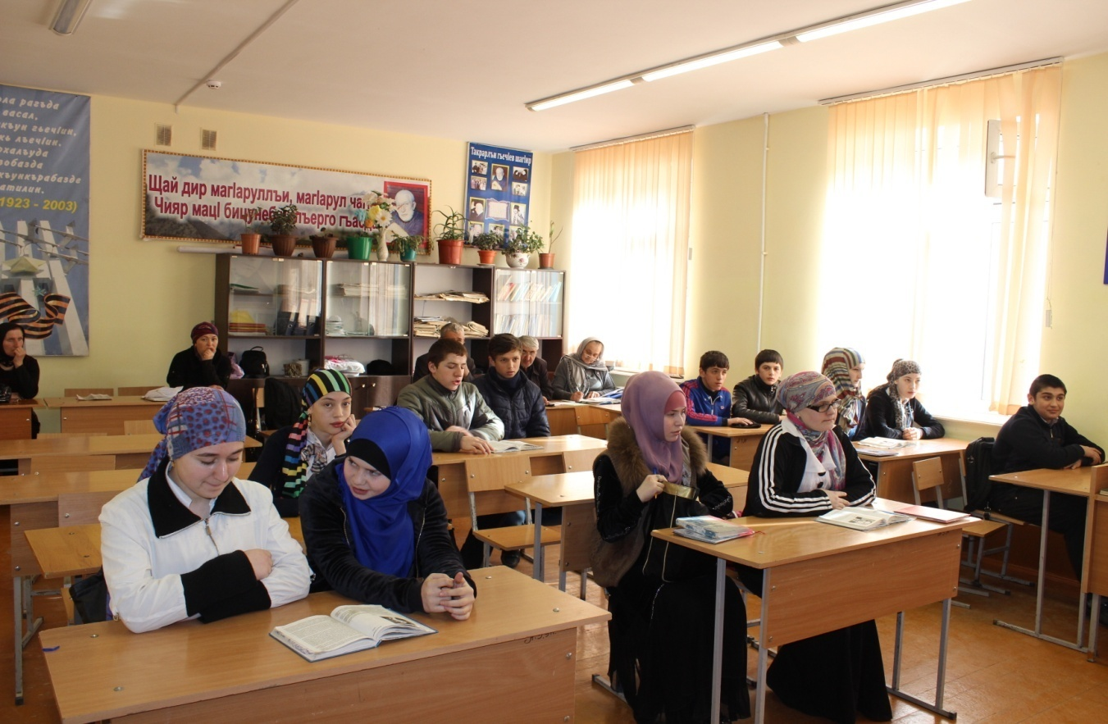 ***Къо мех лъик!***